Династия семьи Азарсковых
«Учитель» ― нестареющее слово!
Свежо всегда и вечно будет ново!
Пока земля кружится во Вселенной,
Профессия учителя нетленна!
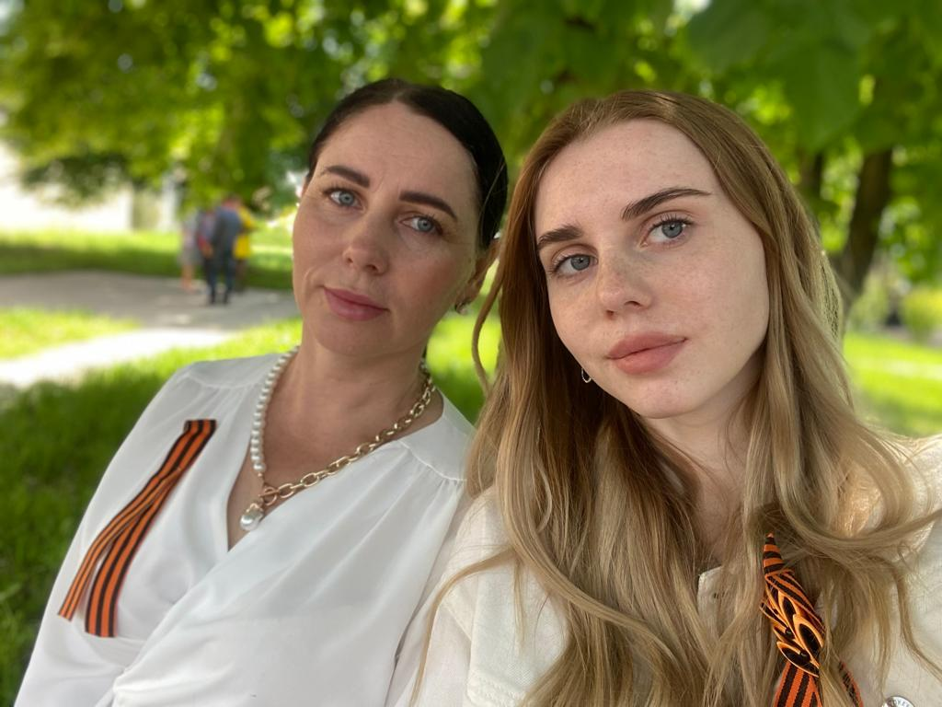
Карина Ивановна Азарскова пришла работать в МБОУ «СОШ № 6» в 2012 году, она учитель начальных классов. Труд педагога непростой, требует полной отдачи. И хорошо, когда в семье понимают и поддерживают это, всегда с пониманием относился к работе мамы: к стопкам тетрадей дома на столе, к необходимости срочно, в любое время ехать к ученику, который не пришел в школу, а мама его не вышла на связь, и к многим другим ситуациям, которые всегда присутствуют в жизни педагога.
Главный результат, считает Карина Ивановна, не только в качественном обучении детей, их участии в конкурсах, олимпиадах, –– самый основной и важный результат виден только через года, когда из вчерашних школьников и школьниц вырастают по настоящему достойные люди. Карина Ивановна учит своих подопечных не только русскому языку и математике, уважать старших и друг друга, с пониманием относиться к окружающим, сопереживать и помогать товарищам, быть настоящими людьми.
За добросовестный труд Карина Ивановна была награждена грамотой министерства образования Краснодарского края за хорошую работу в качестве технического специалиста, благодарственным письмом ФГБУ «ФИОКО» за участие в проведении ВПР в роли технического специалиста, благодарственным письмом МБУК «Тбилисский РДК» за подготовку участников к районному конкурсу « Горячий снег», благодарственным письмом МБУК «Тбилисский РДК» за подготовку участников к поэтическому конкурсу «Журавли», а так же она является участником профессиональных конкурсов, имеет высшую квалификационную категорию.
Учитель… Профессия нужная и очень важная. Все, кто работает учителем, несомненно, любят детей и посвящают любимому делу всю свою жизнь. Вот и Виктория Денисовна пошла по стопам своей мамы. Но невозможно стать учителем, просто следуя по стопам родителей. На это ещё необходимо и веление души.
«Перелистывая страницы своего детства понимаю, насколько, с самого раннего возраста, мне была близка профессия педагога, именно мама научила меня восхищаться учительским трудом. Поэтому вопрос о выборе профессии был однозначен,-вспоминает ее дочь Азарскова Виктория Денисовна.-
Играя с подружками, я всегда выступала в роли учителя, давала уроки, проверяла тетради, ставила оценки. Так с самых детских лет я понимала, что педагог – это не профессия, а зов сердца, зов души».
Сейчас Виктория Денисовна, студентка заочного отделения АГПУ по специальности «Учитель истории и географии», работает в МБОУ «СОШ № 6» учителем истории и заместителем директора по воспитательной работе.

